2013-2014学年第二学期《概率论与数理统计》B卷
参考答案与评分标准
一、填空题（每空3分，共24分）
1、 ；2、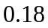；3、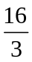 ；4、 ；5、；6、；7、；8、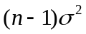
二、选择题（每题3分，共18分）
1、C；2、B；3、C；4、D；5、C；6、B
三、计算和应用题（58分）
1、（8分） 解：解 设表示事件“从剩下的产品中任取一件是正品”，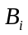表示事件“已经出售的2件中有i件次品”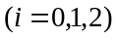，则
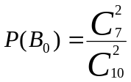；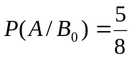…………2分；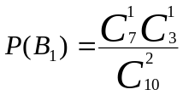；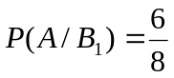…………4分
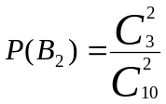；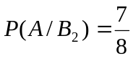…………6分
所以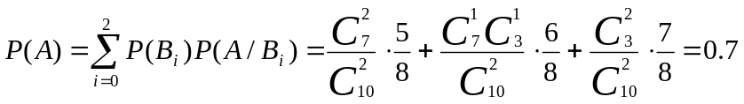------------8分
2、（10分）解：(Ⅰ) 由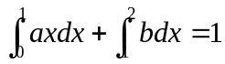…………2分
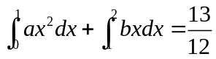…………4分
得 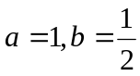…………6分
(Ⅱ) 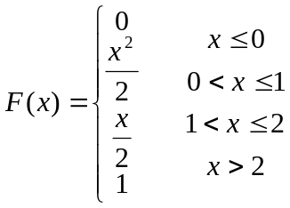…………10分
3、（10分）解：（Ⅰ）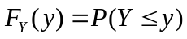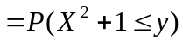
当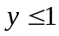时，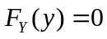…………1分
当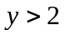时，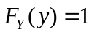…………2分
当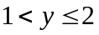时，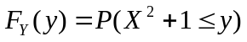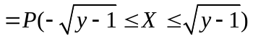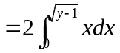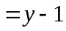…………5分
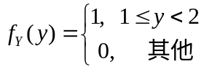…………6分
(Ⅱ) 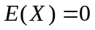 ，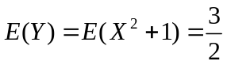，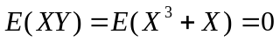，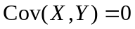；…………8分
(Ⅲ)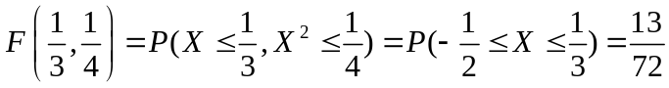 …………10分
4、（10分）解：（Ⅰ）由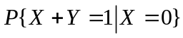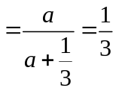 得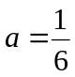，…………2分
由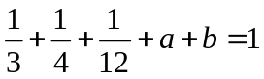 得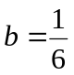…………4分
（Ⅱ）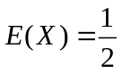 ，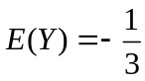，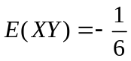…………7分
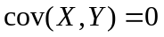…………8分
（III）因为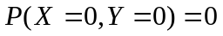，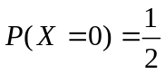，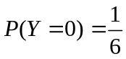…………9分
所以与不独立。…………10分
5、（10分）解：的面积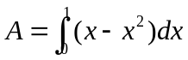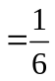，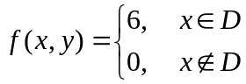 …………2分
（1）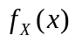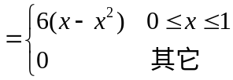 …………4分
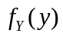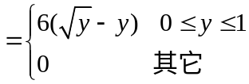…………6分
（2）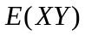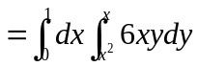…………8分
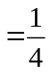…………10分
6、（10分）解：(Ⅰ) 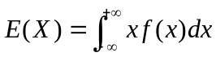…………1分
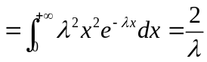…………4分
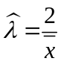…………5分
2）似然函数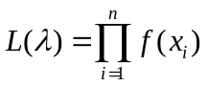…………6分
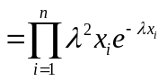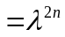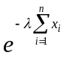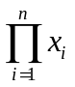…………7分
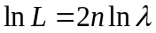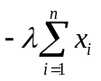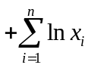…………8分
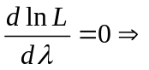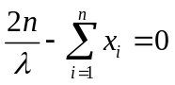…………9分
…………10分

